Hoja de Actividades
Husos Horarios
Hemos visto que es posible determinar la hora en cualquier lugar del mundo, pues existe un sistema estandarizado de horas. A continuación, trabajaremos en entender las características del sistema que se utiliza para describir la hora.

Una característica importante de este sistema es que utiliza una zona de referencia respecto de la cual se comparan las diferencias horarias de los países. Llamaremos a esta zona “la zona cero”.

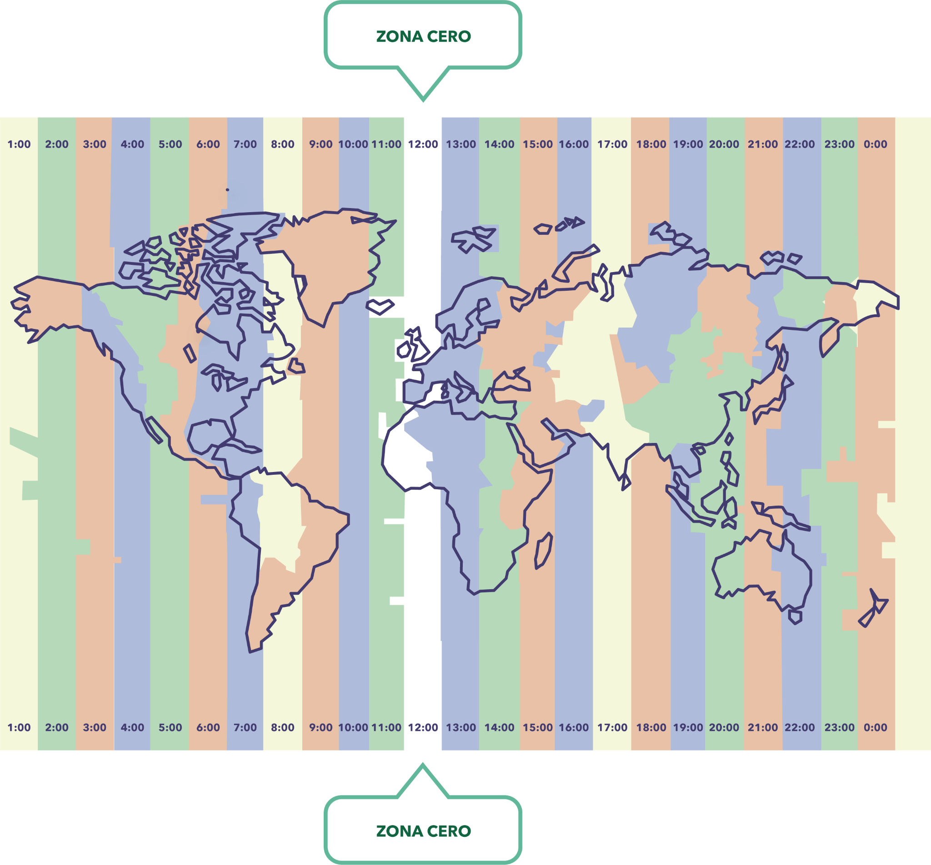

Junto a dos compañeros/as, desarrollen las siguientes preguntas:

- En el mapa anterior, anoten debajo de cada franja horaria, si está “adelantada” o “retrasada” respecto de la zona cero y en cuantas horas.

Considera que los países que están adelantados 1 hora, los podemos denotar como la zona horaria “+1”.

- Da ejemplos de países que estén en esa zona horaria

- ¿Cómo denotarías la zona horaria que está retrasada 1 hora respecto de la zona cero? Justifica.

- Considerando la notación acordada, escribe la zona horaria en la que se encuentra cada franja en el mapa.

